CHINA CHONGQING 5 DAYS 4 NIGHTS
ซุปตาร์...ฉงชิ่ง ปังไม่ซ้ำใคร เที่ยวแบบปล่อยใจ NO SHOPPING
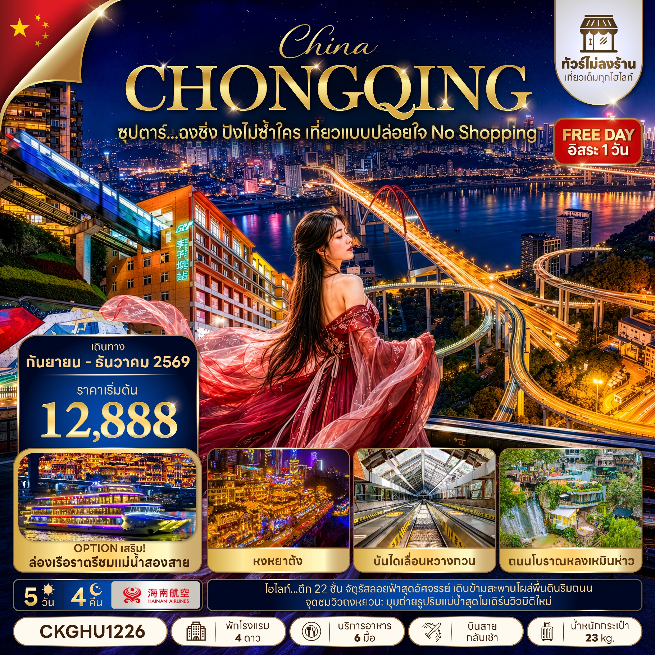
กำหนดการเดินทาง กันยายน - ธันวาคม 2569
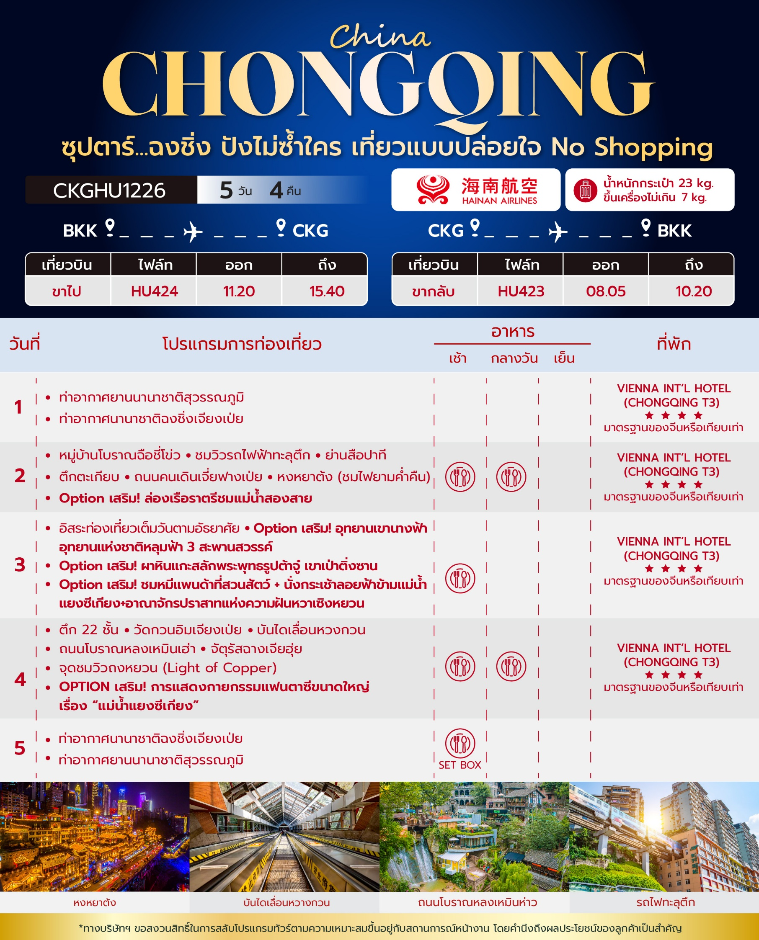
NO SHOPPING
วันเดินทาง | ราคาผู้ใหญ่ | พักเดี่ยว
01 – 05 กันยายน 2569 | 12,888 | 5,000
05 – 09 กันยายน 2569 | 13,888 | 5,000
09 – 13 กันยายน 2569 | 13,888 | 5,000
13 – 17 กันยายน 2569 | 13,888 | 5,000
17 – 21 กันยายน 2569 | 14,888 | 5,000
21 – 25 กันยายน 2569 | 13,888 | 5,000
25 – 29 กันยายน 2569 | 14,888 | 5,000
29 กันยายน – 03 ตุลาคม 2569 | 13,888 | 5,000
03 – 07 ตุลาคม 2569 | 15,888 | 5,000
07 – 11 ตุลาคม 2569 | 15,888 | 5,000
11 – 15 ตุลาคม 2569  (วันนวมินทรมหาราช) | 16,888 | 5,000
15 – 19 ตุลาคม 2569 | 15,888 | 5,000
19 – 23 ตุลาคม 2569  (วันปิยมหาราช) | 16,888 | 5,000
23 – 27 ตุลาคม 2569  (วันปิยมหาราช) | 16,888 | 5,000
31 ตุลาคม – 04 พฤศจิกายน 2569 | 15,888 | 5,000
04 – 08 พฤศจิกายน 2569 | 14,888 | 5,000
08 – 12 พฤศจิกายน 2569 | 14,888 | 5,000
12 – 16 พฤศจิกายน 2569 | 14,888 | 5,000
16 – 20 พฤศจิกายน 2569 | 14,888 | 5,000
20 – 24 พฤศจิกายน 2569 | 14,888 | 5,000
24 – 28 พฤศจิกายน 2569 | 14,888 | 5,000
28 พฤศจิกายน – 02 ธันวาคม 2569 | 14,888 | 5,000
02 – 06 ธันวาคม 2569  (วันชาติและวันพ่อแห่งชาติ) | 16,888 | 5,000
06 – 10 ธันวาคม 2569  (วันหยุดชดเชยวันพ่อแห่งชาติ / วันรัฐธรรมนูญ) | 16,888 | 5,000
10 – 14 ธันวาคม 2569  (วันรัฐธรรมนูญ) | 16,888 | 5,000
14 – 18 ธันวาคม 2569 | 15,888 | 5,000
18 – 22 ธันวาคม 2569 | 15,888 | 5,000
22 – 26 ธันวาคม 2569 | 15,888 | 5,000
26 – 30 ธันวาคม 2569 | 15,888 | 5,000
30 ธันวาคม 2569 – 03 มกราคม 2570  (วันสิ้นปี / วันขึ้นปีใหม่) | 17,888 | 5,000
ราคาไม่รวมค่าทิปมัคคุเทศก์ท้องถิ่น คนขับรถท้องถิ่น
ตามธรรมเนียม ท่านละ 2,000 บาท/ท่าน/ทริป (ยกเว้นเด็กต่ำกว่า 2 ขวบ)
สำหรับหัวหน้าทัวร์จากเมืองไทย (ตามความพึงพอใจในการบริการ)
ราคาเด็กอายุต่ำกว่า 2 ปี (INFANT) ราคา 4,000 บาท / ท่าน
สำคัญโปรดอ่าน
- กรุณาทำการจอง พร้อมชำระเงินมัดจำ ท่านละ 10,000 บาท/ท่าน และชำระส่วนที่เหลือ 30 วัน ก่อนการเดินทาง กรณีวันเดินทางน้อยกว่า 30 วัน หรือ ราคาทัวร์พิเศษต้องชำระค่าทัวร์เต็มจำนวน 100% เท่านั้น
- อัตราค่าบริการนี้ จำเป็นต้องมีผู้เดินทาง จำนวน 10 ท่าน ขึ้นไป ในแต่ละคณะ กรณีที่มีผู้เดินทางไม่ถึงตามจำนวนที่กำหนด ทางบริษัทฯ ขอสงวนสิทธิ์ในการเลื่อนการเดินทาง หรือเปลี่ยนแปลงอัตราค่าบริการ (ปรับราคาเพิ่มขึ้น เพื่อให้คณะได้ออกเดินทาง ตามความต้องการ)
- ท่านที่ต้องออกบัตรโดยสารภายในประเทศ (ตั๋วเครื่องบิน, รถทัวร์, รถไฟ) กรุณาสอบถามที่เจ้าหน้าที่ทุกครั้งก่อนทำการออกบัตรโดยสาร เนื่องจากสายการบินอาจมีการปรับเปลี่ยนไฟล์ท หรือ เวลาบิน โดยไม่แจ้งให้ทราบล่วงหน้า และการแนะนำจากเจ้าหน้าที่เป็นเพียงการแนะนำเท่านั้น
- ในกรณีที่ภาครัฐทั้งไทย และประเทศปลายทางมีข้อกำหนดในการกักตัว หรือ การตรวจหาเชื้อโควิด-19 ทุกประเภท ผู้เดินทางต้องรับผิดชอบค่าใช้จ่ายส่วนนี้ด้วยตัวท่านเอง (ไม่รวมอยู่ในรายการทัวร์)
- เงื่อนไขกรมธรรม์เป็นไปตามเงื่อนไขของบริษัทฯประกันเป็นผู้พิจารณา
- ของสมนาคุณไม่สามารถเปลี่ยนแปลงเป็นส่วนลดหรือเงินสดได้
- นโยบายการให้บริการของสายการบินอาจมีการเปลี่ยนแปลง เช่น งดเสิร์ฟอาหารโดยไม่แจ้งล่วงหน้า และ หรือ บริการอื่นๆ
วันแรก ท่าอากาศยานนานาชาติสุวรรณภูมิ – ท่าอากาศยานนานาชาติฉงชิ่งเจียงเป่ย

08.30 น. สมาชิกทุกท่านพร้อมกัน ณ ท่าอากาศยานนานาชาติสุวรรณภูมิ ชั้น 4 ประตู 4 เคาน์เตอร์ G ก่อนนำท่านไปเช็คอินที่เคาน์เตอร์สายการบิน ไห่หนานแอร์ไลน์ (HU) โดยมีหัวหน้าทัวร์และเจ้าหน้าที่ส่งทัวร์ คอยต้อนรับและแจกเอกสารการเดินทาง จากนั้นนำท่านเช็คอินและโหลดสัมภาระ
*น้ำหนักกระเป๋าโหลด 23 กก. และกระเป๋าถือขึ้นเครื่อง 7 กก. / ท่าน
11.20 น. ออกเดินทางสู่ นครฉงชิ่ง โดยสายการบิน ไห่หนานแอร์ไลน์ (HU) เที่ยวบินที่ HU424 (มีอาหารบริการบนเครื่อง)
15.40 น. เดินทางถึง ท่าอากาศยานนานาชาติฉงชิ่งเจียงเป่ย (นครฉงชิ่ง) 1 ใน 4 นครที่อยู่ภายใต้การบริหารโดยตรงของรัฐบาลกลางของประเทศจีน ผ่านพิธีตรวจคนเข้าเมืองและศุลกากรเรียบร้อยแล้วนำท่านรับสัมภาระ (เวลาท้องถิ่นประเทศจีนเร็วกว่าเวลาประเทศไทย 1 ชั่วโมง) จากนั้นนำท่านทานอาหารเย็นและเข้าสู่ที่พัก

ที่พัก VIENNA INT’L HOTEL (CHONGQING T3) โรงแรมระดับ 4 ดาว หรือเทียบเท่า

วันที่สอง หมู่บ้านโบราณฉือชี่โข่ว - ชมวิวรถไฟฟ้าทะลุตึก - ย่านสือปาที - ตึกตะเกียบ - ถนนคนเดินเจี่ยฟางเป่ย - หงหยาต้ง (ชมไฟยามค่ำคืน) - Option เสริม! ล่องเรือราตรีชมแม่น้ำสองสาย

เช้า บริการอาหารเช้า ณ ห้องอาหารของโรงแรม

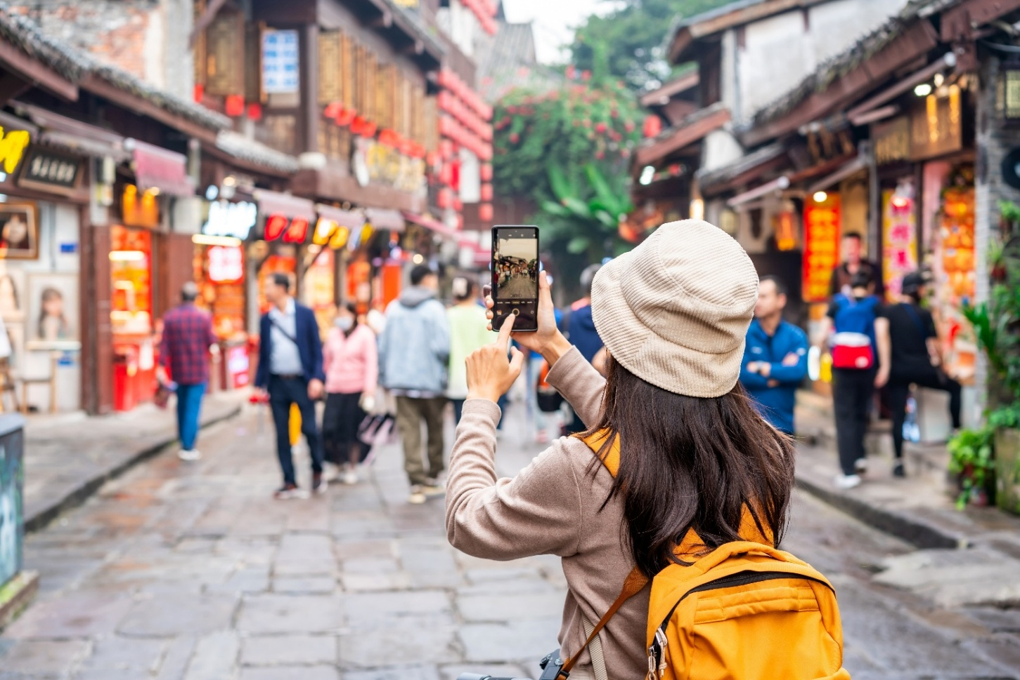
จากนั้นนำท่านเดินทางสู่ หมู่บ้านโบราณฉือชี่โข่ว (Ciqikou Ancient Town) เป็นหมู่บ้านอนุรักษ์ทางวัฒนธรรม และเป็นสถานที่ท่องเที่ยวชื่อดังของมหานครฉงชิ่ง ลักษณะก็คล้ายๆ กับตลาดเก่าหรือตลาดโบราณบ้านเรา สำหรับคนที่อยากไปย้อนเวลากลับไปในอดีตก็ต้องไปเยือน เพราะที่นี่ยังคงรักษาวิถีชีวิต รวมทั้งสะท้อนรากเหง้าดั้งเดิมของเมืองไว้ได้อย่างดีเยี่ยม ไม่ว่าจะเป็นตึกรามบ้านช่องที่มีรูปทรงโบราณ แหล่งผลิตสินค้า และอาหารพื้นเมืองที่สืบทอดกิจการต่อกันมาหลายรุ่น

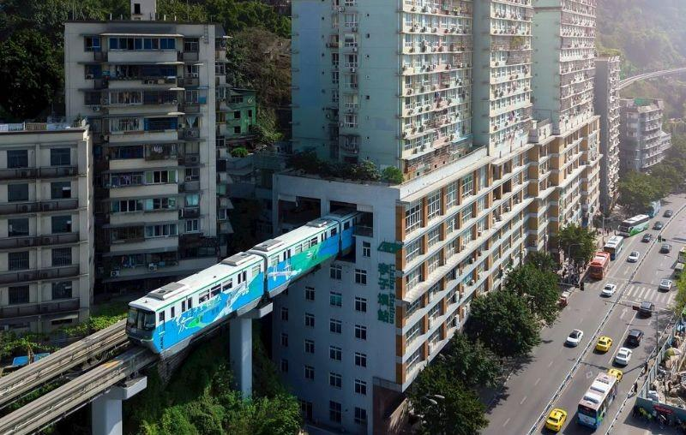
นำท่าน ชมวิวรถไฟฟ้าทะลุตึก (Liziba Station) รถไฟชนิดพิเศษที่ถูกสร้างขึ้นบนตึกสูงถึง 19 ชั้น โดยนักวางแผนได้ทำการสร้างสถานี Liziba Station ในอาคารที่มีประชาชนพักอาศัยอยู่อย่างหนาแน่น ตั้งแต่ตึกชั้นที่ 6 ไปจนถึงขั้นที่ 8 โดยให้ประชาชนที่อยู่ในพื้นที่บริเวณนั้นสามารถใช้บริการรถไฟจากสถานีดังกล่าวได้อย่างสะดวกสบาย

กลางวัน บริการอาหารกลางวัน ณ ภัตตาคารอาหารพื้นเมือง

นำท่านเที่ยวชม ย่านสือปาที ย่านเมืองเก่าแก่ใจกลางนครฉงชิ่ง โดดเด่นด้วยตรอกซอกซอย บันไดหิน และอาคารบ้านเรือนแบบดั้งเดิมที่สร้างลดหลั่นไปตามพื้นที่ลาดชัน สะท้อนเอกลักษณ์ของฉงชิ่งในฐานะ “เมืองภูเขา” พร้อมสัมผัสบรรยากาศวิถีชีวิตแบบดั้งเดิมผ่านร้านค้า ร้านอาหาร และอาคารสไตล์โบราณที่ผสมผสานเข้ากับการตกแต่งสมัยใหม่ได้อย่างลงตัว เป็นอีกหนึ่งจุดเช็กอินที่สะท้อนเสน่ห์ของ ฉงชิ่งในอดีตและปัจจุบัน ได้อย่างน่าสนใจ
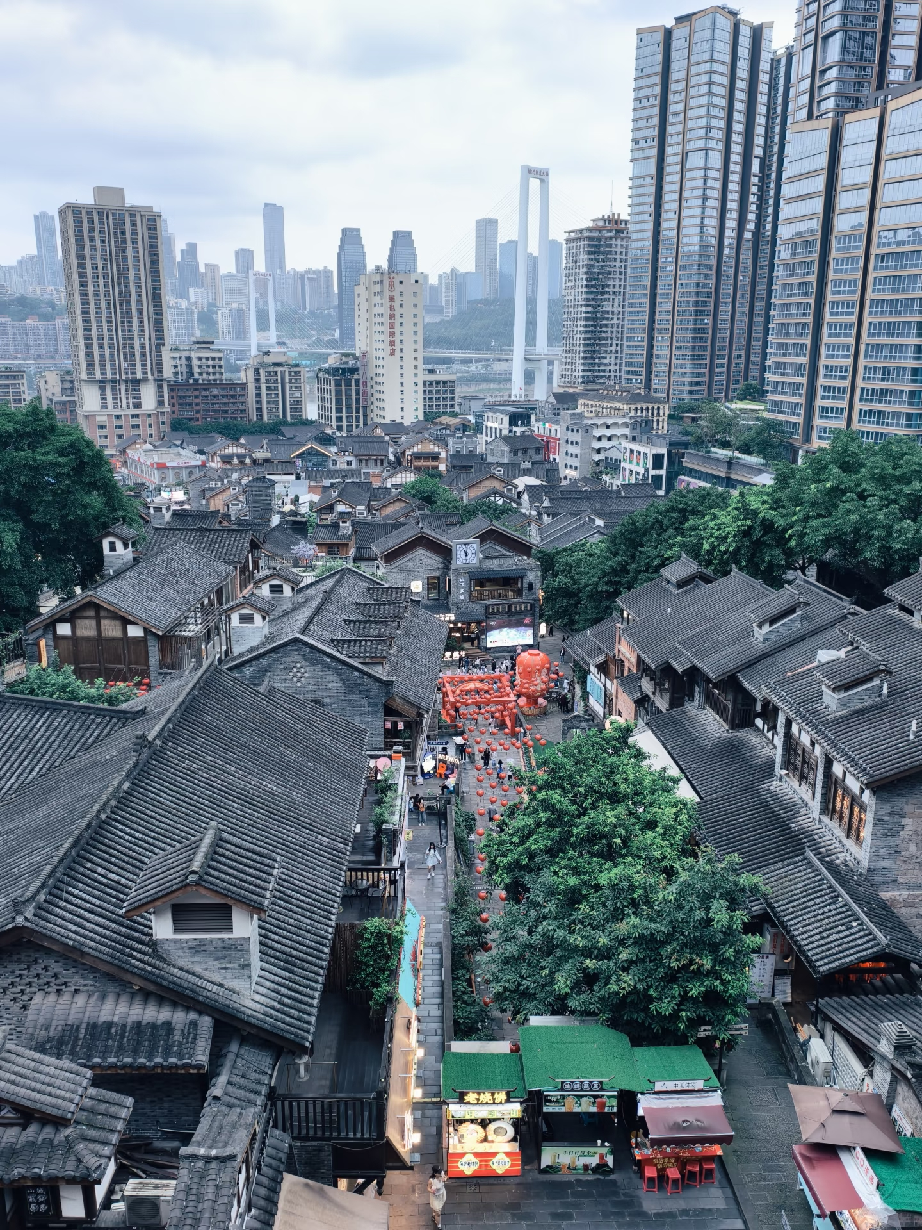
นำท่านถ่ายรูปกับ ตึกตะเกียบ (Chongqing Art Gallery) เป็นพิพิธภัณฑ์ที่ได้รับการออกแบบและได้รับแรงบันดาลใจจากองค์ประกอบทางสถาปัตยกรรม ที่ซับซ้อนของ Huguang Guild Hall ซึ่งเป็นโครงสร้างทางประวัติศาสตร์ อาคารประกอบด้วยส่วนประกอบโครงสร้างสีแดงและสีดำ พิพิธภัณฑ์ศิลปะฉงชิ่ง ถือกำเนิดมาจากโรงละคร Guotai Grand Theatre และได้พัฒนาจนกลายเป็นสถาบันทางวัฒนธรรมที่มีชีวิตชีวาซึ่งรวบรวมจิตวิญญาณของฉงชิ่งเอาไว้ อีกทั้งยังรักษาประเพณีดั้งเดิมไปพร้อมๆ กับการเปิดรับนวัตกรรม ทำให้ที่นี่เป็นแหล่งรวมแห่งความคิดสร้างสรรค์และวัฒนธรรมของเมืองฉงชิ่ง

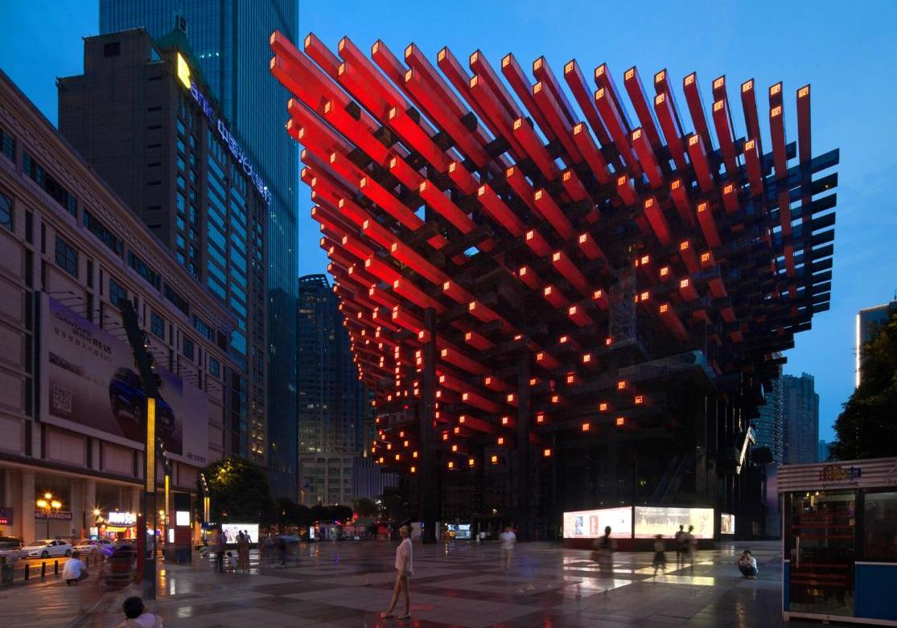
นำท่านไป ถนนคนเดินเจี่ยฟางเป่ย ตั้งอยู่บริเวณอนุสาวรีย์ปลดแอก ซึ่งสร้างขึ้นเพื่อรำลึกถึงชัยชนะในการทำสงครามกับญี่ปุ่น แต่ปัจจุบันกลายเป็นศูนย์กลางทางการค้าขนาดใหญ่ ใจกลางเมือง เต็มไปด้วยร้านค้ามากกว่า 3,000 ร้าน ซึ่งมีทั้งอาหาร ช้อปปิ้งมอลล์ขนาดใหญ่

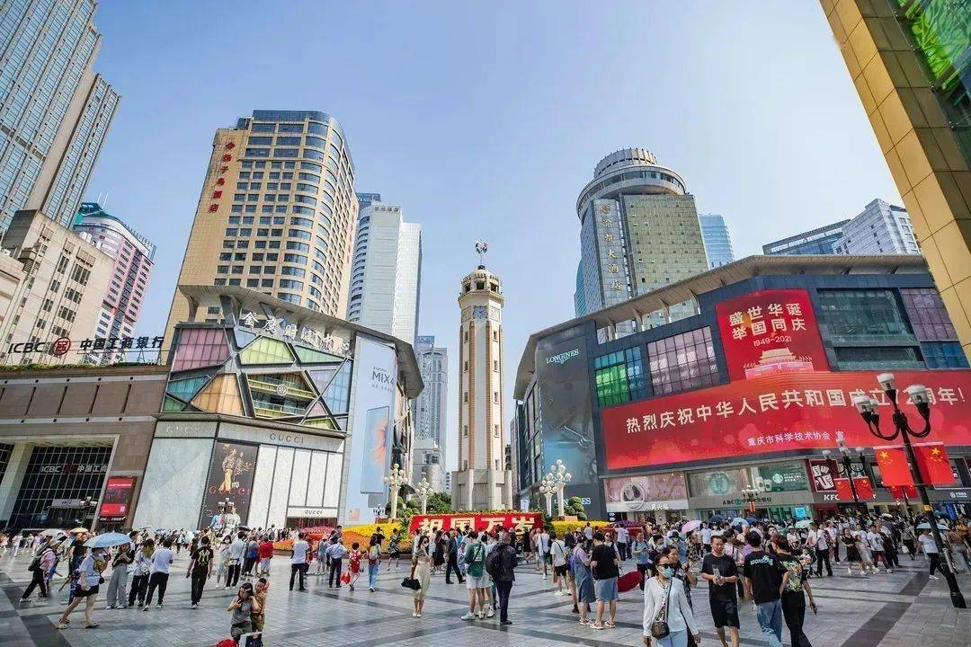
จากนั้นนำท่านเดินทางสู่ หงหยาต้ง (Hongyadong) แลนด์มาร์กชื่อดังของนครฉงชิ่ง อาคารคอมเพล็กซ์สูง 11 ชั้น ริมฝั่งแม่น้ำเจียหลิง โดดเด่นด้วยสถาปัตยกรรมจีนโบราณสไตล์บ้านยกพื้น (Diaojiaolou) ภายในรวบรวมร้านค้า ร้านอาหาร คาเฟ่ และร้านจำหน่ายของที่ระลึกมากมาย ยามค่ำคืนอาคารจะประดับไฟสีทองอร่าม ส่องประกายงดงามจนกลายเป็นหนึ่งในจุดเช็กอินและจุดถ่ายภาพยอดนิยมของนครฉงชิ่ง (เวลาเปิดไฟขึ้นอยู่กับฤดูกาลและสภาพอากาศ)

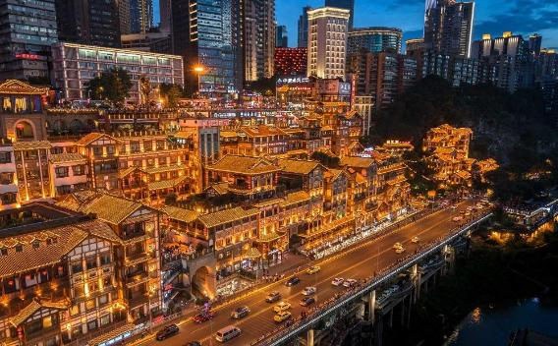
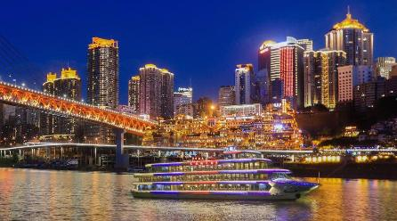
Option เสริม! ล่องเรือราตรีชมแม่น้ำสองสาย ที่เมืองฉงชิ่ง ระหว่างการล่องเรือคุณจะได้ชมวิวเมืองยามค่ำคืนที่ส่องประกายระยิบระยับ ตึกสูงระฟ้าและอาคารเก่าแก่ถูกประดับประดาด้วยแสงไฟหลาก และจุดเด่นของเมืองอย่าง "หงหยาต้ง" (Hongyadong) ให้คุณได้เห็นความยิ่งใหญ่และความทันสมัยของเมืองฉงชิ่งจากมุมมองที่แตกต่างออกไป
*ราคาทัวร์นี้ยังไม่รวมค่าบริการ สำหรับท่านที่สนใจ จะมีค่าบริการท่านละ 300 หยวน ราคานี้สำหรับ 10 ท่านขึ้นไป หากผู้ซื้อ OPTION ไม่ถึง 10 ท่าน ราคาจะมีการเปลี่ยนแปลง หรือ อาจมีการนำเสนอทางเลือก OPTION อื่นๆเพิ่มเติม ทั้งนี้จะเป็นไปตามดุลยพินิจของไกด์ท้องถิ่น*

เย็น อิสระอาหารเย็น ณ หงหยาต้ง
ที่พัก VIENNA INT’L HOTEL (CHONGQING T3) โรงแรมระดับ 4 ดาว หรือเทียบเท่า

วันที่สาม อิสระท่องเที่ยวเต็มวันตามอัธยาศัย - Option เสริม! อุทยานเขานางฟ้า - อุทยานแห่งชาติหลุมฟ้า 3 สะพานสวรรค์ - Option เสริม! ผาหินแกะสลักพระพุทธรูปต้าจู๋ เขาเป่าติ่งซาน - Option เสริม! ชมหมีแพนด้าที่สวนสัตว์+นั่งกระเช้าลอยฟ้าข้ามแม่นํำแยงซีเกียง+อาณาจักรปราสาทแห่งความฝันหวาเซิงหยวน

เช้า บริการอาหารเช้า ณ ห้องอาหารของโรงแรม

อิสระท่องเที่ยวเต็มวันตามอัธยาศัย ( ไม่รวมไกด์และรถ )
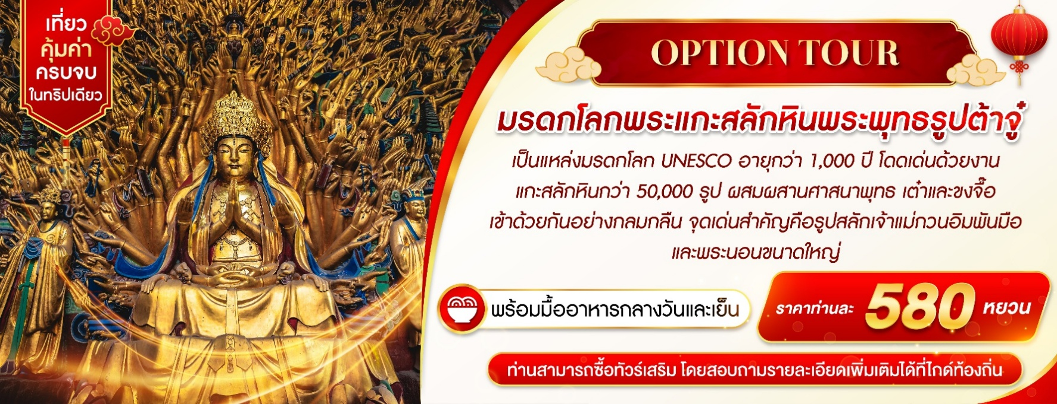
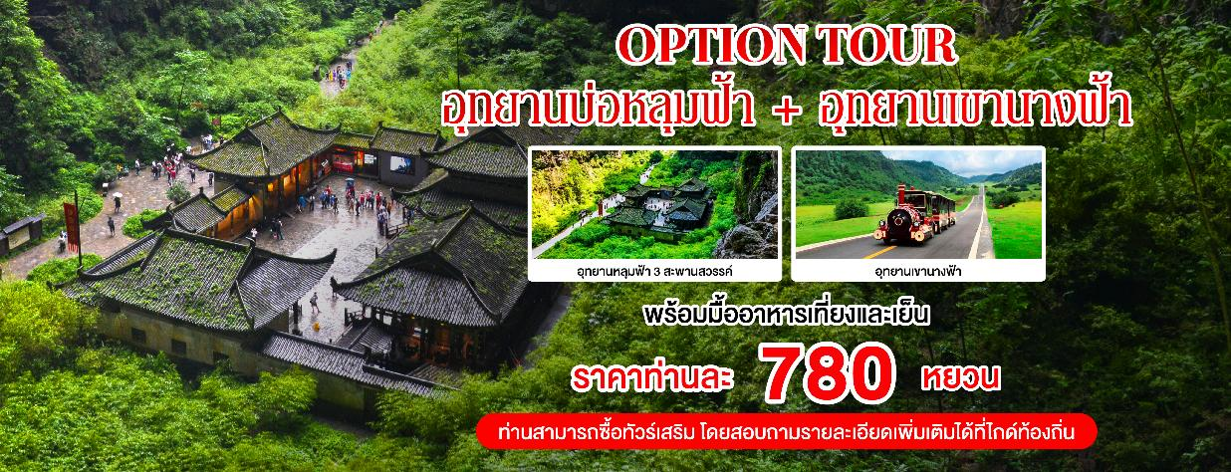
*ท่านสามารถเลือกซื้อออปชั่นได้ 1 อย่าง*
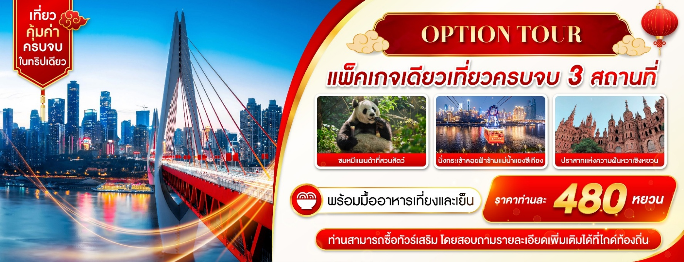
*ราคานี้สำหรับ 10 ท่านขึ้นไป หากผู้ซื้อ OPTION ไม่ถึง 10 ท่าน ราคาจะมีการเปลี่ยนแปลง หรืออาจมีการนำเสนอทางเลือก OPTION อื่นๆเพิ่มเติม ทั้งนี้จะเป็นไปตามดุลยพินิจของไกด์ท้องถิ่น*

อิสระอาหารกลางวันและอาหารเย็น

ที่พัก VIENNA INT’L HOTEL (CHONGQING T3) โรงแรมระดับ 4 ดาว หรือเทียบเท่า

วันที่สี่ ตึก 22 ชั้น – วัดกวนอิมเจียงเป่ย – บันไดเลื่อนหวงกวน – ถนนโบราณหลงเหมินเฮ่า - จัตุรัสฉางเจียฮุ่ย – จุดชมวิวถงหยวน (Light of Copper) - OPTION เสริม! การแสดงกายกรรมแฟนตาซีขนาดใหญ่ เรื่อง “แม่น้ำแยงซีเกียง”

เช้า บริการอาหารเช้า ณ ห้องอาหารของโรงแรม

นำท่านสู่ ตึก 22 ชั้น (Kuixing Building) ตึกสุดแปลกในเมืองฉงชิ่ง มีการสร้างสะพานลอยฟ้าเชื่อมต่อตึกทั้งสองหลังขึ้นที่ชั้น 22 ขนานกัน 2 สะพาน มีความยาว 23 เมตร กว้าง 4 เมตร สูงจากพื้นดิน 68.5 เมตร และมีลวดสลิงยึดดึงไว้อีก 8 เส้น เพื่อให้ผู้คนได้ใช้เดินข้ามเพื่อย่นระยะเวลาในการเดินทางจากตึกหนึ่งไปอีกตึกหนึ่ง ซึ่งปกติต้องใช้เวลาเดินประมาณ 20 นาที ซึ่งนอกจากจะช่วยย่นระยะเวลาแล้ว ยังได้ชมวิวทิวทัศน์ข้างล่างและบริเวณรอบๆ ได้อย่างตื่นตาตื่นใจ
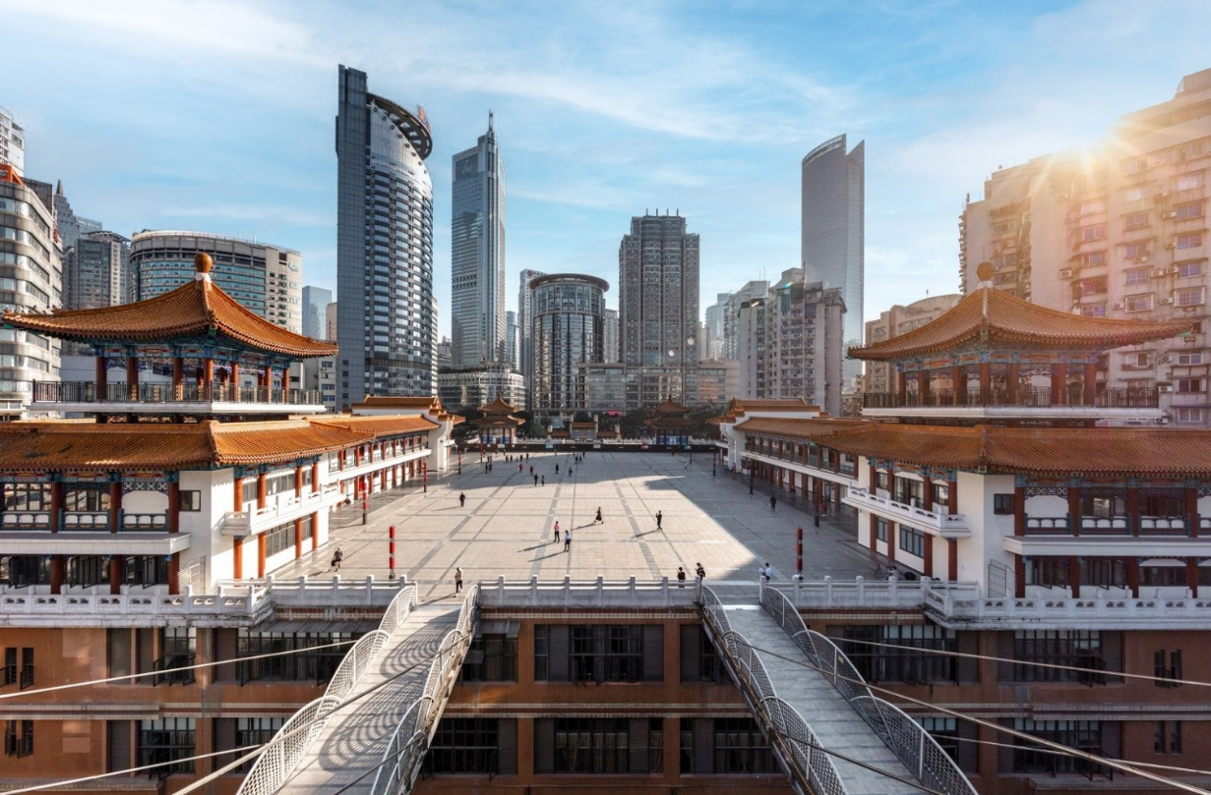

นำท่านเที่ยวชม วัดกวนอิมเจียงเป่ย วัดเก่าแก่ที่มีชื่อเสียงของนครฉงชิ่ง สถานที่สักการะองค์ เจ้าแม่กวนอิมอันเป็นที่เคารพศรัทธาของชาวท้องถิ่น โดดเด่นด้วยสถาปัตยกรรมจีนแบบดั้งเดิม และบรรยากาศอันเงียบสงบ ให้ท่านได้สักการะขอพร พร้อมสัมผัสเสน่ห์ทางวัฒนธรรมและวิถี ชีวิตของชาวฉงชิ่ง

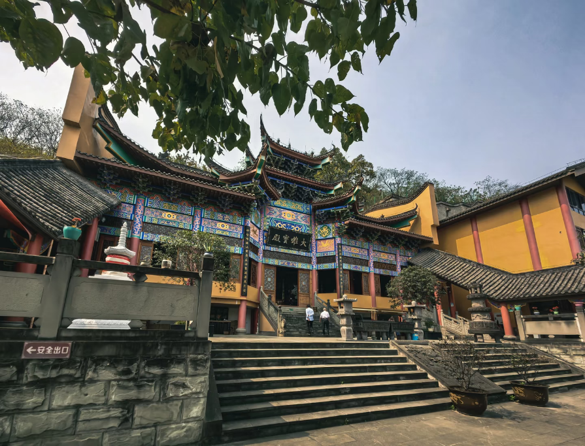
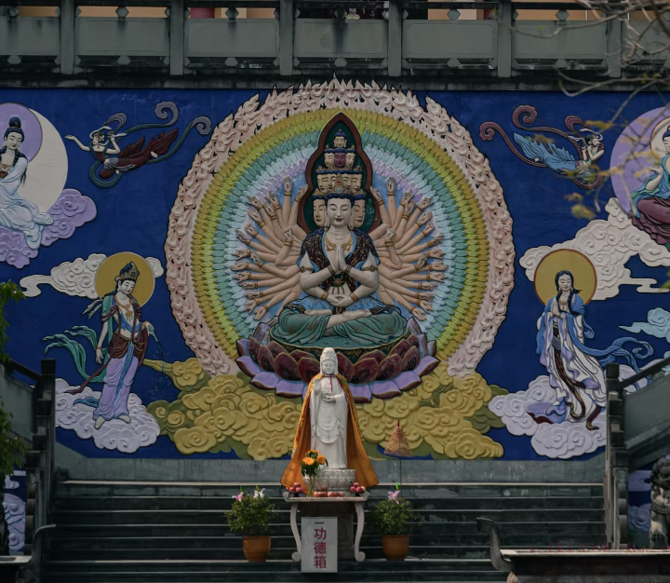

นำท่านชม บันไดเลื่อนหวงกวน (Huangguan Escalator) บันไดเลื่อนตามแนวลาดที่สูงและยาวที่สุดแห่งหนึ่งของจีน เป็นสัญลักษณ์ของการผสมผสานระหว่างวิศวกรรมและการแก้ปัญหาภูมิประเทศที่ยากลำบากของนครฉงชิ่งโดยเฉพาะ ทำให้เป็นทั้งเส้นทางคมนาคมและจุดสนใจทางสถาปัตยกรรม

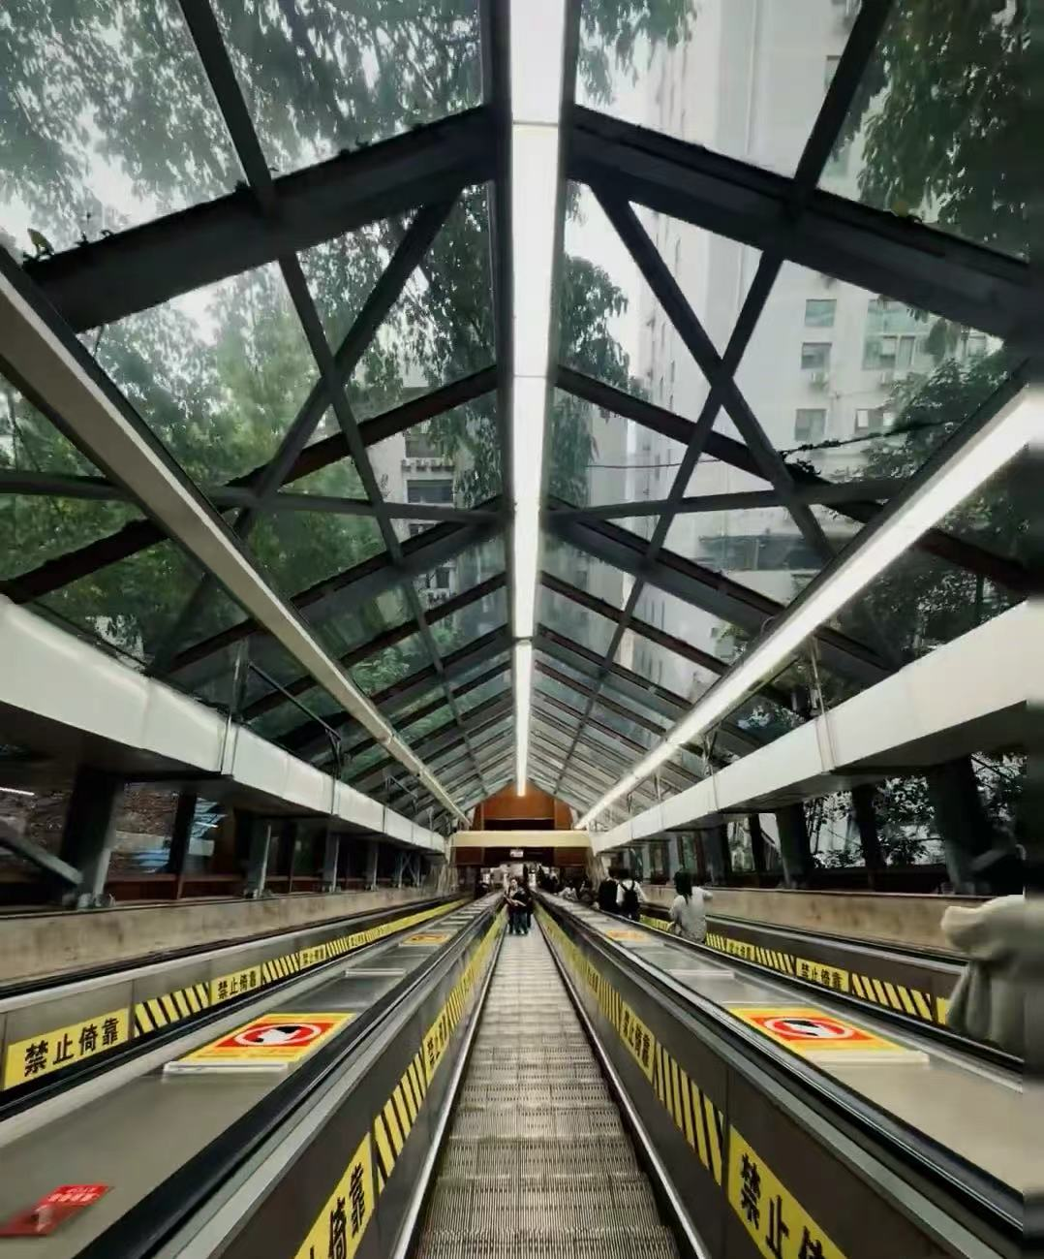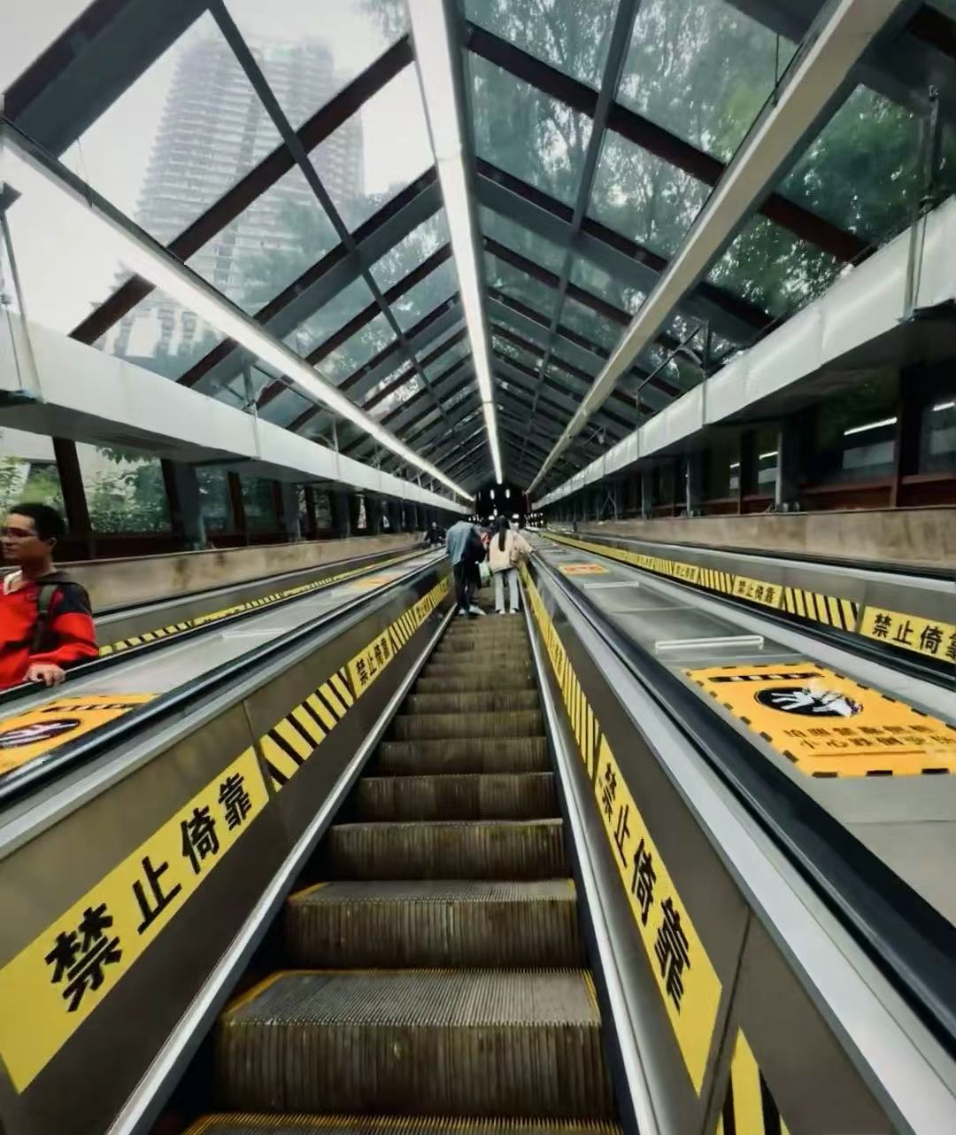

กลางวัน บริการอาหารกลางวัน ณ ภัตตาคารอาหารพื้นเมือง

นำท่านเที่ยวชม ถนนโบราณหลงเหมินฮ่าว ย่านประวัติศาสตร์ริมแม่น้ำแยง ซีเกียงที่มีชื่อเสียง ของนครฉงชิ่ง โดดเด่นด้วยอาคารเก่าแก่และสถาปัตยกรรมที่ผสมผสานกลิ่นอาย จีนและ ตะวันตก ตั้งลดหลั่นไปตามเนินเขา ท่ามกลางบรรยากาศริมแม่น้ำที่สวยงาม ให้ท่านได้เดิน เล่น ชมวิวเมือง และสัมผัสเสน่ห์ของฉงชิ่งในอดีตที่ผสมผสานกับความทันสมัยได้อย่างลงตัว
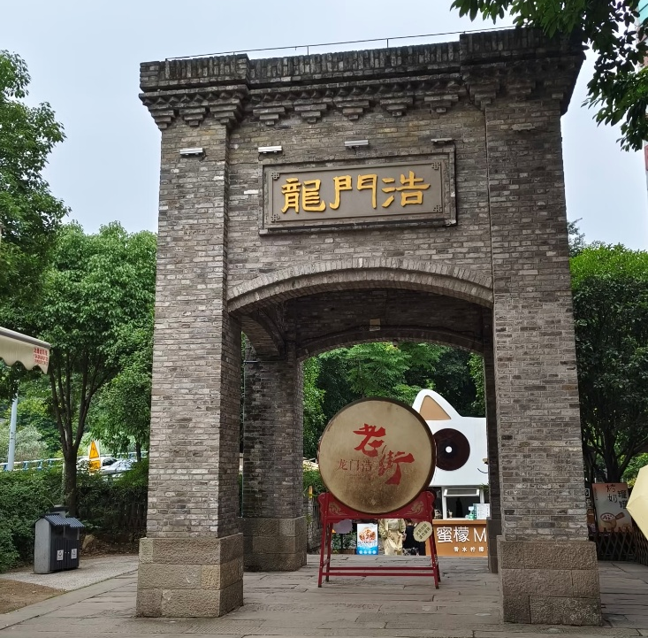
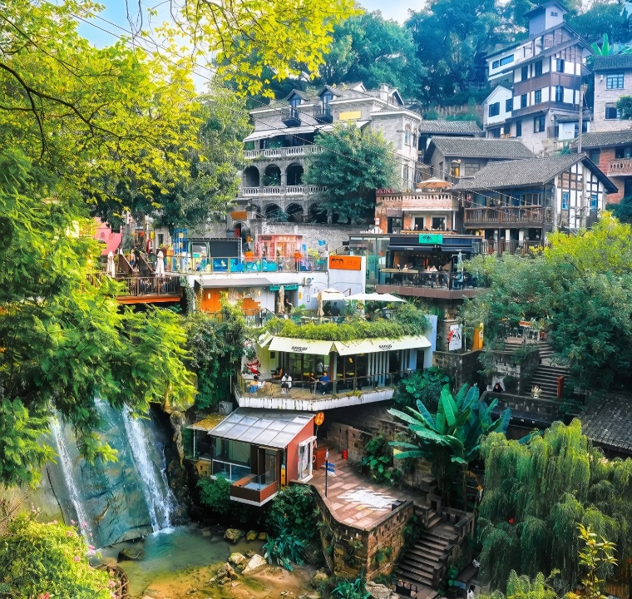

นำท่านเที่ยวชม จัตุรัสฉางเจียฮุ่ย จุดชมวิวและแหล่งพักผ่อนริมแม่น้ำในนครฉงชิ่ง ตั้งอยู่บริเวณ จุดบรรจบของแม่น้ำแยงซีและแม่น้ำเจียหลิง โดดเด่นด้วยทัศนียภาพเมืองฉงชิ่งและเส้นขอบฟ้าที่ สวยงาม รายล้อมด้วยศูนย์การค้า ร้านอาหาร และพื้นที่พักผ่อน ให้ท่านได้เดินเล่น ชมวิว และ สัมผัสบรรยากาศเมืองฉงชิ่งได้อย่างเต็มที่
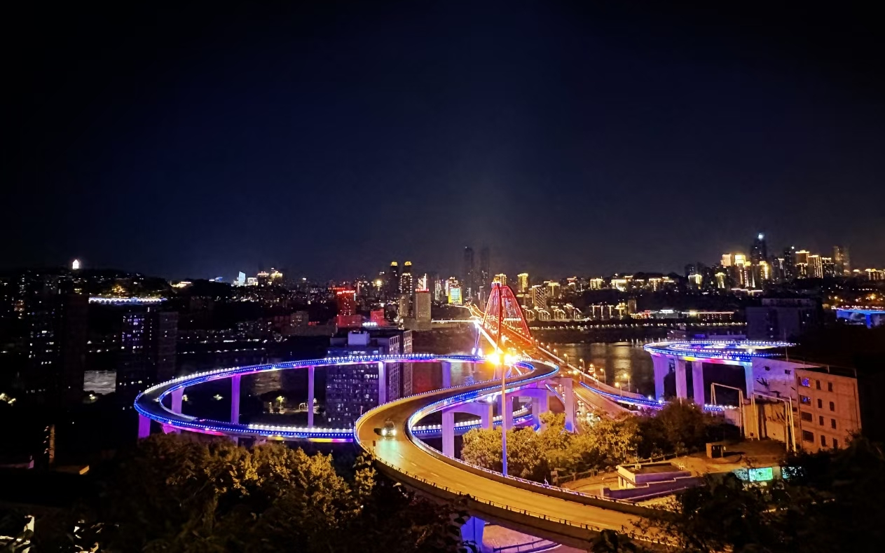
นำท่านเที่ยวชม จุดชมวิวถงหยวน (Light of Copper) จุดชมวิวริมแม่น้ำที่มีทัศนียภาพสวยงาม ของนครฉงชิ่ง ชมอาคารบ้านเรือนที่ตั้งลดหลั่นตามแนวภูเขาและวิวแม่น้ำ ท่ามกลางบรรยากาศอัน เป็นเอกลักษณ์ของเมืองภูเขา โดยเฉพาะช่วงค่ำจะได้ชมแสงไฟของเมืองที่ส่องประกาย สวยงาม เหมาะแก่การถ่ายภาพและเก็บความประทับใจ

เย็น อิสระอาหารเย็น ณ จัตุรัสฉางเจียฮุ่ย

ท่านสามารถซื้อทัวร์เสริม (โดยสอบถามรายละเอียดเพิ่มเติมได้ที่ไกด์ท้องถิ่น)
OPTION TOUR
การแสดงกายกรรมแฟนตาซีขนาดใหญ่ เรื่อง “แม่น้ำแยงซีเกียง” พร้อมมื้ออาหารเย็น เมนูพิเศษ สุกี้หม่าล่า (ราคา 380 RMB/ท่าน)
การแสดงสุดตระการตาที่ผสมผสานกายกรรมระดับโลก ศิลปะการแสดง แสง สี เสียง และเทคนิคมัลติมีเดียสมัยใหม่ ถ่ายทอดเรื่องราววิถีชีวิต วัฒนธรรม และความผูกพันของผู้คนริมแม่น้ำแยงซีเกียง ผ่านฉากสุดอลังการและการแสดงทางอากาศที่ชวนตื่นตาตื่นใจ สร้างประสบการณ์อันน่าประทับใจที่ไม่ควรพลาดเมื่อมาเยือนนครฉงชิ่ง

หมายเหตุ : ราคาทัวร์นี้ยังไม่รวมค่าบริการ OPTION TOUR ทางบริษัทขอสงวนสิทธิ์ขั้นต่ำ 10 ท่านขึ้นไป หรืออาจมีการนำเสนอทางเลือกอื่นๆเพิ่มเติม ทั้งนี้ จะเป็นไปตามดุลยพินิจของไกด์ท้องถิ่น หากท่านใดสนใจ สามารถสอบถามกับทางหัวหน้าทัวร์หรือไกด์ท้องถิ่นอีกครั้ง
สำหรับลูกค้าที่ไม่ได้เลือกซื้อโปรแกรมเสริม การแสดงกายกรรมแฟนตาซีขนาดใหญ่เรื่อง “แม่น้ำแยงซีเกียง”
ท่านสามารถเดินเล่นตามอัธยาศัยรอที่บริเวณใกล้เคียงได้ ทั้งนี้ ขึ้นอยู่กับเส้นทางการเดินรถและความเหมาะสมตามสถานการณ์ในขณะนั้น
ในกรณีที่ไม่สามารถให้ท่านลงไปเดินเล่นได้ หัวหน้าทัวร์และไกด์ท้องถิ่นอาจพิจารณาให้ท่านรออยู่บนรถ เพื่อป้องกันการพลัดหลงและเพื่อให้สามารถดูแลท่านได้อย่างทั่วถึง ทั้งนี้ เพื่อความปลอดภัยของท่านเป็นสำคัญ

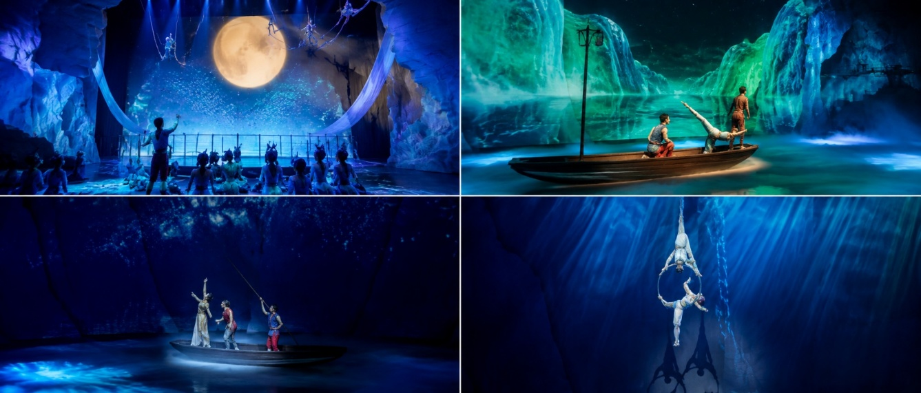

จากนั้นนำท่านเดินทางสู่ โรงแรมที่พัก
ที่พัก VIENNA INT’L HOTEL (CHONGQING T3) โรงแรมระดับ 4 ดาว หรือเทียบเท่า

วันที่ห้า ท่าอากาศยานนานาชาติฉงชิ่งเจียงเป่ย - ท่าอากาศยานนานาชาติสุวรรณภูมิ

เช้า บริการอาหารเช้า แบบ SET BOX
สมควรแก่เวลานัดหมาย พาทุกท่านเดินทางสู่ ท่าอากาศยานนานาชาติฉงชิ่งเจียงเป่ย เพื่อเดินทางกลับประเทศไทย
08.05 น. นำท่านเดินทางสู่ ประเทศไทย โดยสายการบิน ไห่หนานแอร์ไลน์ (HU) เที่ยวบินที่ HU423 (มีอาหารบริการบนเครื่อง)
10.40 น. เดินทางถึง ท่าอากาศยานนานาชาติสุวรรณภูมิ ประเทศไทย โดยสวัสดิภาพ พร้อมความประทับใจ

+++++++++++++++++++++++++++++++++++
